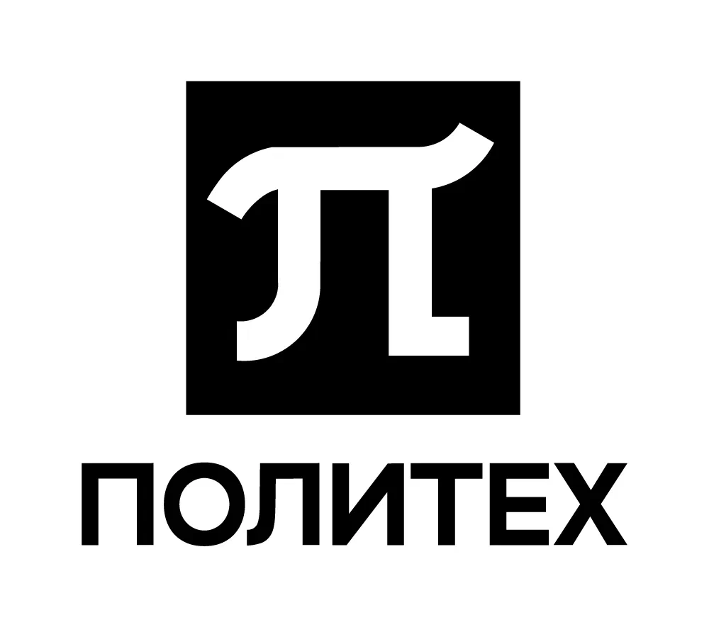
ФЕДЕРАЛЬНОЕ ГОСУДАРСТВЕННОЕ АВТОНОМНОЕ ОБРАЗОВАТЕЛЬНОЕ УЧРЕЖДЕНИЕ
ВЫСШЕГО ОБРАЗОВАНИЯ
«САНКТ-ПЕТЕРБУРГСКИЙ ПОЛИТЕХНИЧЕСКИЙ УНИВЕРСИТЕТ ПЕТРА ВЕЛИКОГО»

ОБЪЯВЛЯЕТ КОНКУРС НА ЗАМЕЩЕНИЕ ВАКАНТНОЙ ДОЛЖНОСТИ НАУЧНОГО РАБОТНИКА
ПЕРЕДОВАЯ ИНЕЖЕНЕРНАЯ ШКОЛА «ЦИФРОВОЙ ИНЖИНИРИНГ»
НЦМУ «Передовые цифровые технологии»
Отдел программ развития и технологического консалтинга
Начальник отдела, 1 шт.ед. VAC 142322

Требования к квалификации: Высшее профессиональное образование по направлению «Менеджмент» и наличие ученой степени кандидата экономических наук, наличие научных трудов, опыт научной и организаторской работы не менее 5 лет
Отрасль науки: Экономика. Менеджмент. Информационные технологии
Тематика исследований: Цифровая трансформация промышленности, индустриальное программное обеспечение: функциональные возможности, рынки, механизмы внедрения, сравнение российских зарубежных программных продуктов
Владение иностранным языком: Advanced (английский)

Задачи:
- Проведение исследований, оказание услуг в интересах Минцифры России, Минпромторга россии по тематикам: цифровая трансформация промышленности, индустриальное программное обеспечение: функциональные возможности, рынки, механизмы внедрения, сравнение российских и зарубежных программных продуктов

Общий объем научно-исследовательских и опытно- конструкторских работ, всего: в т.ч. по заказу иностранных организаций – не менее 19 млн. руб.; количество грантов, договоров на выполнение научных работ – 2; количество научных статей, предполагаемых к опубликованию в рецензируемых научных изданиях, индексируемых в наукометрических базах: РИНЦ, Web of Science, Scopus – 5 монографий.

Условия:
Должностной оклад: 59 300 рублей/месяц
Стимулирующие надбавки: 86 950 рублей/месяц, в соответствии с Положением об оплате труда работников «СПбПУ»
Трудовой договор: срочный по 31.10.2030

Прием заявок для участия в конкурсе осуществляется на официальный адрес электронной почты Дирекции по работе с персоналом hrdep.nr@spbstu.ru по 26.10.2025.

Научные работники избираются на заседании конкурсной комиссии.
Дата и время проведения конкурсной комиссии: 30.10.2025 в 10-00

Лица для получения дополнительных справок:
Фамилия, имя, отчество: Раченко Карина Николаевна
E-mail: hrdep.nr@spbstu.ru
Телефон: +7 (812) 552-36-55

